Fiche d’identité de la borne-potale ou chapelle de la Vierge

Adresse de la chapelle

Ancienne potale de Boissemont ; contre l'église Saint-Géry, au coin de la rue Mimique- 1450 CHASTRE-SAINT-GERY
Propriétaire

La commune

Historique

Géry est un saint thaumaturge qu'on invoque pour la libération des prisonniers, la guérison des lépreux et les maladies de la peau, contre les maladies du bétail, la phtysie, les difformités des jambes.
De ce don pour délivrer les captifs, se rattache sa puissance de délivrer les victimes du démon et des influences de personnes mal intentionnées

Prenez la rue Alphonse Minique, qui part derrière le chevet de l’église de Saint-Géry et observez la belle borne-potale en pierre bleue de 1734. La représentation de saint
Géry est du céramiste Dieter Stolle

Saint-Géry
Borne-potale Saint-Géry
dite "Chapelle de la Vierge" selon Mr Paul Gouverneur

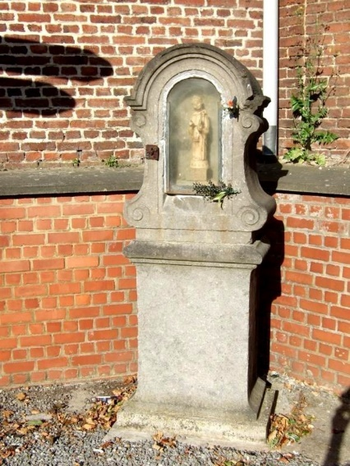

Description de la chapelle :

Contre le chevet de l’église de Saint-Géry, se dresse l’ancienne potale de Boissemont, dite aussi Chapelle de la Vierge ou potale Saint-Géry.
Il s’agit d’une potale d’esprit baroque en calcaire, datée de 1734, qui se situait à l’origine le long du chemin de campagne qui passe à l’arrière de la tour de Boissemont

Inscription gravée dans la pierre :
STE MARIE MERE DE DIEU PRIEZ POUR NOUS
CAROLUS…..EDIT 173

Selon Auteur(s) de la prospection (2008) : Bernadette STREEL, Caroline d'URSEL, Florence MICHOTTE

Chapelle de Boissemont, dite potale Saint-Géry ou chapelle de la Vierge.
À l'angle de la sacristie et du choeur de l'église, borne-potale d'esprit baroque en pierre calcaire, de 1734.
Jadis située près de la tour de Boissemont (chapelle de Bois-Saint-Mont), puis d'abord transplantée en 1937 dans le jardin de la cure.
Épais piédestal monolithe, à base évasée et tablette moulurée, portant l'inscription millésimée : « S[TE] MARIE M[ER]E DE / DIEU PRIE POUR NOUS / CARO[L]US JENIN [D]EDIT Ao 1734 ».
Niche cintrée, accostée de volutes, ourlée d'une archivolte retournée.

Premières constatations

Extérieur
En bon état, entretenue par Georges DERRIKS habitant St Géry

Intérieur
En bon état

Cette borne-potale vient d’être restaurée le 28 mars 2024 à l’aide d’une brosse rotative métallique et eau de javel à 8°, ce qui a permis de mieux observer l’inscription et les volutes.

Photos

Photos extraites du dossier de Thierry Henkart ( 6/04/2010 )

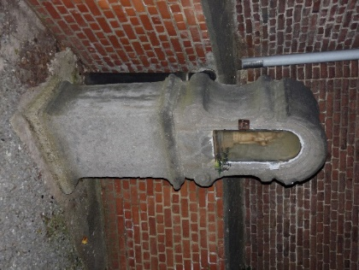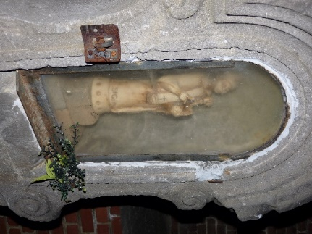

Photos prises le 18/08/2023

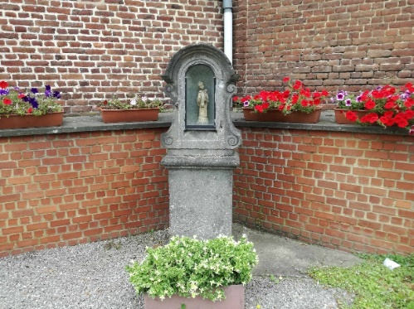
Photos prises le 28/08/2024 avant rénovation …

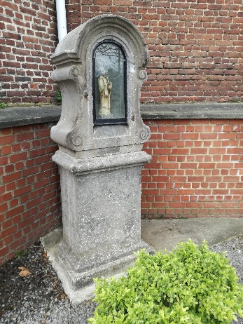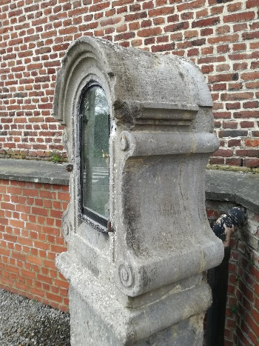

…et après rénovation :

